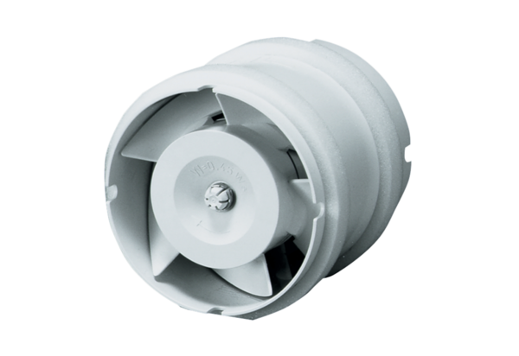Wentylator kanałowy ECA 15/2 EOpakowanie jednostkowe: 1 sztukaAsortyment: A
Numer artykułu: 0080.0990Producent: MAICO

